টাঙ্গুয়ার হাওর

বিস্তৃত অদ্ভুত জলরাশি

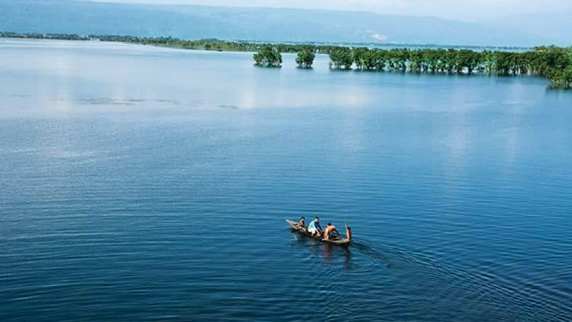ছবি: যুগান্তর
শরতের প্রকৃতির নির্মল রসায়নের এক অপরূপ আনন্দধারার দেখা পাবেন হাওড় ভ্রমণে। কখনো খানিক রোদ আবার মুষল ধারায় বর্ষণ এ যেন চলতে থাকে কাব্যিক ছন্দে। শেষ পর্যন্ত পরিকল্পনা করেই ফেললাম বেরিয়ে পড়ব টাঙ্গুয়ার হাওড়ের পথে। চার চক্র যানে করে চৌহাট্টা থেকে আমরা ছুটে চললাম সুনামগঞ্জের পানে। পেট পূজা শেষ করে আমরা দেশের দ্বিতীয় বৃহত্তম মিঠাপানির জলাভূমি টাঙ্গুয়ার হাওড় দিকে ধাবিত হতে লাগলাম। আমাদের যেতে হবে তাহিরপুরে নৌকা ঘাটে। বলে রাখা ভালো সুরমা নদীর ওপর নির্মিত বড় ব্রিজের কাছে লেগুনা-সিএনজি-বাইক করে তাহিরপুরে সহজেই যাওয়া যায়। টাঙ্গুয়ার হাওড়ে ইচ্ছা করলেই রাতযাপন করা যায় তবে সে ক্ষেত্রে বড় নৌকা ভাড়া নিতে হবে বলছিলেন মুসা ভাই। আকাশজুড়ে হরেক রকম মেঘ আর মেঘ মাঝে মাঝে সূর্য দেবের হাসি খেলা পাশেই উত্তাল টাঙ্গুয়ার হাওড়। আমরা ঢেউয়ের তালে চলছি এগিয়ে, আমাদের ইঞ্জিনচালিত নৌকা তার গতিতে এগিয়ে চলছে। আমাদের মতো অনেকেই ভেসে বেড়াচ্ছেন হাওড়ের বুকে।
হঠাৎ করে আকাশের মন ভারি হয়ে গেল শুরু হলো বাতাস। আমরা তখন টাঙ্গুয়ার হাওড়ের মাঝখানে নৌকায় ঢেউ আছড়ে পড়ছিল। আমি আবার সাঁতার জানি না তাই কিছুটা ভয় পাচ্ছিলাম বৈকি। আমার অবস্থা দেখে মুসা ভাই অভয় দিলেন ভয়ের কিছু নেই বড় নৌকা আর কিছু সময় পড়েই ঠিক হয়ে যাবে। নেই কোনো মেঘের হুঙ্কার এক নির্মল পরিবেশ। সে এক অদ্ভুত ভালোলাগা দৃশ্য! মনোরম, মোহনীয়! বলে রাখা ভালো টাঙ্গুয়ার হাওড় সুনামগঞ্জ জেলার প্রায় ১০০ বর্গ কিলোমিটার পর্যন্ত বিস্তৃত দেশের দ্বিতীয় বৃহত্তম মিঠাপানির জলাভূমি। অথই পানি, জলাবন, নীল আকাশ, পাহাড় ও চোখ জুড়ানো সবুজ এ হাওড়কে অপরূপ সাজে সাজিয়েছে। টাঙ্গুয়ার হাওড়ের মোট আয়তন ৬৯১২ একর। তবে বর্ষাকালে এ হাওড়ের আয়তন বেড়ে প্রায় ২০ হাজার একর পর্যন্ত হয়ে থাকে। টাঙ্গুয়ার হাওড়ে প্রায় ১৪০ প্রজাতির মাছ, ১২ প্রজাতির ব্যাঙ এবং ১৫০ প্রজাতির বেশি সরীসৃপের সমন্বয়ে জীববৈচিত্র্য গড়ে উঠেছে। শীতকালে এ হাওড়ে প্রায় ২৫০ প্রজাতির অতিথি পাখির বিচরণ ঘটে।
আমরা চলছি উত্তর দিকে মেঘালয় রাজ্যের খাড়া পাহাড় আর তিন দিকে থইথই পানি পেরিয়ে! মাঠ-ঘাট সব পানি আর পানি! ভাটির দেশের প্রকৃত রূপ! সুনামগঞ্জ, নেত্রকোনা আর কিশোরগঞ্জ-এ তিন জেলাজুড়ে বিস্তৃত সেই অদ্ভুত জলরাশি। এ জলরাশির ভেতরেই মেঘালয়ের পাদদেশে টাঙ্গুয়ার হাওড়! বর্ষায় আলাদা করে টাঙ্গুয়ার হাওড় বলে কিছু থাকে না... সব একাকার! আমাদের নৌকা এসে ভিড়ল হাওড়ে অবস্থিত ওয়াচ টাওয়ারে। সুউচ্চ এ টাওয়ার থেকে পুরো হাওড়ের একটি পূর্ণ চিত্র দেখতে পাওয়া যায়। ওয়াচ টাওয়ার থেকে ফেরার সময়ই সূর্য পশ্চিম দিকের যাত্রায় বেশ অগ্রসর ছিল। আর সেই ম্লান হয়ে আসা সোনালি আলোর মধ্য দিয়েই আমাদের বিদায় নিতে হয় হাওড় থেকে।

কীভাবে যাবেন
টাঙ্গুয়ার হাওড়ে যেতে হলে প্রথমে সুনামগঞ্জ আসতে হবে। প্রতিদিন ঢাকার সায়েদাবাদ বাসস্ট্যান্ড থেকে মামুন ও শ্যামলী পরিবহণ সরাসরি সুনামগঞ্জের উদ্দেশে ছেড়ে যায় এবং মহাখালী থেকে ছেড়ে যায় এনা পরিবহণ। এসব বাসে নন-এসিতে জনপ্রতি টিকিট কাটতে ৫৫০ টাকা লাগে আর সুনামগঞ্জ পৌঁছাতে প্রায় ছয় ঘণ্টা সময় লাগে। তবে ঢাকার থেকে ট্রেনে করে যেতে চাইলে প্রথমে ঢাকা থেকে সিলেট শহরে এসে পরে বাস-মাইক্রো ভাড়া করে যেতে হবে সুনামগঞ্জে। সুনামগঞ্জ নেমে সুরমা নদীর ওপর নির্মিত বড় ব্রিজের কাছে লেগুনা-সিএনজি-বাইক করে তাহিরপুরে সহজেই যাওয়া যায়। তাহিরপুরে নৌকা ঘাট থেকে সাইজ এবং সামর্থ্য অনুযায়ী নৌকা ভাড়া করে বেড়িয়ে আসুন টাঙ্গুয়ার হাওড় থেকে। আর টাঙ্গুয়ার হাওড়ে রাতযাপন করতে চাইলে বড় নৌকাতে থাকতে হবে। তবে দিনে গিয়ে দিনেই ফিরে আসতে পারবেন টাঙ্গুয়ার হাওড় থেকে।

